TRƯỜNG ĐẠI HỌC VĂN LANG
KHOA CÔNG NGHỆ THÔNG TIN

─────────────────────────

BÁO CÁO BÀI TẬP LỚN CÁ NHÂN
HỌC PHẦN: NHẬP MÔN TỐI ƯU HÓA
NGÀNH: CÔNG NGHỆ THÔNG TIN
ĐỀ TÀI:
TỐI ƯU HÓA MÔ HÌNH DỰ BÁO LƯỢNG MƯA MỘT GIỜ TỚI DƯỚI RÀNG BUỘC ĐỘ TRỄ SUY LUẬN

(CỰC TIỂU SAI SỐ DỰ BÁO VỚI RÀNG BUỘC ĐỘ TRỄ P95 ≤ 5 MS – TRẠM TÂN SƠN NHẤT)

Giảng viên hướng dẫn: Nguyễn Thị Diễm Anh
Sinh viên thực hiện: Trần An Kỳ
Mã số sinh viên: 2474802010460
Lớp học phần: 261_71ITAI51403_0102
Hình thức thực hiện: Cá nhân – 05 tuần
TP. Hồ Chí Minh, năm 2026

LỜI CẢM ƠN
Trong quá trình học tập và thực hiện bài tập lớn học phần Nhập môn Tối ưu hóa, em đã có cơ hội vận dụng kiến thức về mô hình hóa tối ưu, lập trình Python và học máy để giải một bài toán thực tế: dự báo lượng mưa của giờ kế tiếp tại trạm Tân Sơn Nhất sao cho mô hình vừa chính xác vừa chạy đủ nhanh.
Em xin chân thành cảm ơn giảng viên Nguyễn Thị Diễm Anh, giảng viên phụ trách học phần, đã hướng dẫn cách xác định biến quyết định, hàm mục tiêu và ràng buộc, cách chọn phương pháp đối chứng và tổ chức thực nghiệm công bằng.
Mặc dù đã cố gắng kiểm tra tính nhất quán giữa mã nguồn, nhật ký thực nghiệm và báo cáo, bài làm vẫn còn hạn chế về số seed, phạm vi dữ liệu một trạm và độ ổn định của phép đo độ trễ. Em rất mong nhận được góp ý của giảng viên để hoàn thiện hơn.
Em xin chân thành cảm ơn!

LỜI MỞ ĐẦU
Mưa lớn cường độ cao trong thời gian ngắn là nguyên nhân chính gây ngập úng cục bộ tại TP. Hồ Chí Minh. Hệ thống cảnh báo ngập sớm cần dự báo lượng mưa của giờ kế tiếp đủ tin cậy, và mô hình dự báo phải chạy đủ nhanh để có thể triển khai thời gian thực trên máy chủ hoặc thiết bị biên.
Bài tập lớn này sử dụng dữ liệu quan trắc theo giờ của trạm Tân Sơn Nhất (WMO 48900) từ Meteostat và mô hình LightGBM để giải một bài toán tối ưu có ràng buộc: chọn đồng thời độ dài cửa sổ lịch sử L và các siêu tham số của mô hình sao cho sai số trên tập Validation nhỏ nhất, với điều kiện độ trễ suy luận đầu-cuối P₉₅ không vượt quá 5 ms. Hai phương pháp tìm kiếm được so sánh là Random Search (phương pháp đối chứng) và tối ưu Bayes bằng Optuna TPE (phương pháp chính), mỗi phương pháp 100 trial trên 5 seed.
Trong quá trình thực hiện, em nhận thấy phép đo độ trễ trong pha tìm kiếm chịu ảnh hưởng đáng kể của trạng thái máy theo thời gian. Vì vậy, báo cáo trình bày kết quả về tỷ lệ cấu hình khả thi một cách thận trọng, tách phần chênh lệch giải thích được (do cách chọn cửa sổ L) khỏi phần chưa kết luận được.
Báo cáo gồm bốn chương. Chương I trình bày bối cảnh và cơ sở lý thuyết. Chương II trình bày dữ liệu, mô hình hóa bài toán tối ưu và thiết kế thực nghiệm. Chương III trình bày kết quả và thảo luận. Chương IV tổng kết, nêu hạn chế và hướng phát triển. Các kết luận chỉ có giá trị trong phạm vi dữ liệu một trạm và cấu hình phần cứng đã mô tả.

DANH MỤC TỪ VIẾT TẮT
Từ viết tắt | Tên tiếng Anh | Diễn giải
CPU | Central Processing Unit | Bộ xử lý trung tâm; độ trễ được đo trên CPU, chạy đơn luồng
EI | Expected Improvement | Kỳ vọng cải thiện, tiêu chí chọn cấu hình tiếp theo của TPE
F1 | F1-score | Trung bình điều hòa của Precision và Recall khi phát hiện sự kiện mưa
GBDT | Gradient Boosting Decision Tree | Cây quyết định tăng cường gradient, họ mô hình của LightGBM
HPO | Hyperparameter Optimization | Tối ưu siêu tham số
MAE | Mean Absolute Error | Sai số tuyệt đối trung bình
OLS | Ordinary Least Squares | Bình phương tối thiểu thông thường (hồi quy tuyến tính)
P95 | 95th percentile | Phân vị thứ 95 của độ trễ suy luận
RMSE | Root Mean Squared Error | Căn bậc hai của sai số bình phương trung bình
RS | Random Search | Tìm kiếm ngẫu nhiên, phương pháp đối chứng
TPE | Tree-structured Parzen Estimator | Ước lượng Parzen dạng cây, thuật toán tối ưu Bayes của Optuna
WMO | World Meteorological Organization | Tổ chức Khí tượng Thế giới; mã trạm Tân Sơn Nhất là 48900

MỤC LỤC
LỜI CẢM ƠN
LỜI MỞ ĐẦU
DANH MỤC TỪ VIẾT TẮT
MỤC LỤC
CHƯƠNG I. TỔNG QUAN VÀ CƠ SỞ LÝ THUYẾT
1.1. Bối cảnh và vấn đề đặt ra
1.2. Mô hình LightGBM và các độ đo đánh giá
1.3. Tối ưu có ràng buộc và tối ưu Bayes
CHƯƠNG II. MÔ HÌNH HÓA VÀ THIẾT KẾ THỰC NGHIỆM
2.1. Dữ liệu và phương pháp tiền xử lý
2.2. Phát biểu bài toán tối ưu
2.3. Phương pháp tìm kiếm và ngân sách
2.4. Phân loại tham số và siêu tham số
2.5. Quy tắc chọn nghiệm và tính tái lập
CHƯƠNG III. KẾT QUẢ THỰC NGHIỆM VÀ THẢO LUẬN
3.1. Kết quả tìm kiếm của Random Search và Optuna TPE
3.2. Biên Pareto và lựa chọn nghiệm
3.3. Đối chuẩn mô hình trên tập Test
3.4. Độ trễ triển khai, chi phí tìm kiếm và giới hạn thực nghiệm
CHƯƠNG IV. KẾT LUẬN VÀ HƯỚNG PHÁT TRIỂN
4.1. Các kết quả đạt được
4.2. Hạn chế và điều kiện áp dụng
4.3. Hướng phát triển tiếp theo
TÀI LIỆU THAM KHẢO
PHỤ LỤC A. CẤU HÌNH, MÃ NGUỒN VÀ TÁI LẬP
A.1. Đường dẫn dự án
A.2. Vết tái lập và môi trường
A.3. Lệnh tham khảo
A.4. Minh bạch về công cụ hỗ trợ
PHỤ LỤC B. DANH SÁCH HÌNH

CHƯƠNG I. TỔNG QUAN VÀ CƠ SỞ LÝ THUYẾT

1.1. Bối cảnh và vấn đề đặt ra
TP. Hồ Chí Minh có địa hình trũng thấp, chịu tác động của triều cường và các cơn mưa dông đối lưu cường độ cao. Dữ liệu trạm Tân Sơn Nhất giai đoạn 2023–2025 cho thấy 80,3% số giờ không có mưa; khi có mưa, trung vị chỉ 0,4 mm/h nhưng có giờ đạt tới 23,4 mm/h. Mưa tập trung vào mùa mưa từ tháng 5 đến tháng 11 và vào buổi chiều, với xác suất có mưa cao nhất khoảng 50% lúc 15–16 giờ (Hình 2.2, Hình 2.3).
Bài toán đặt ra là dự báo tổng lượng mưa của giờ kế tiếp y_{t+1} từ quan trắc của L giờ gần nhất. Mô hình nhìn càng nhiều quá khứ (L lớn) và càng phức tạp thì có thể càng chính xác, nhưng thời gian trích xuất đặc trưng và suy luận cũng tăng theo. Khi triển khai thời gian thực, độ trễ suy luận phải nằm trong một ngân sách cho trước. Bài tập lớn chọn ngân sách P₉₅ ≤ 5 ms cho một yêu cầu dự báo trên CPU đơn luồng, kèm biên an toàn nội bộ 4,5 ms. Đây là bài toán đánh đổi giữa độ chính xác và độ trễ, phù hợp để mô hình hóa thành bài toán tối ưu có ràng buộc.

1.2. Mô hình LightGBM và các độ đo đánh giá
LightGBM [2] là thư viện cây quyết định tăng cường gradient (GBDT). Mô hình là tổng của nhiều cây hồi quy; mỗi cây mới được huấn luyện để giảm phần sai số còn lại của các cây trước, và đóng góp của nó được nhân với tốc độ học (learning_rate). LightGBM phát triển cây theo lá (leaf-wise): ở mỗi bước, thuật toán tách lá làm giảm hàm mất mát nhiều nhất, trong giới hạn số lá tối đa num_leaves và độ sâu tối đa max_depth. Để tìm ngưỡng tách nhanh, giá trị của mỗi đặc trưng được gom thành tối đa 255 bin (histogram).
Vì dữ liệu mưa có rất nhiều giá trị 0, bài tập lớn dùng nhiều độ đo bổ sung cho nhau:
RMSE = √[ (1/N) · Σ_{i} (y_{i} − ŷ_{i})² ]
MAE = (1/N) · Σ_{i} |y_{i} − ŷ_{i}|
Skill Score = (1 − RMSE_{model} / RMSE_{ref}) × 100%
Ngoài ra, Wet RMSE là RMSE chỉ tính trên các giờ thực sự có mưa (y > 0), còn F1 đo khả năng phát hiện sự kiện mưa với ngưỡng 0,5 mm/h (áp dụng cho cả giá trị thật và giá trị dự báo). Hai mô hình tham chiếu cho Skill Score là Persistence (dự báo giờ sau bằng lượng mưa giờ hiện tại) và Climatology (lượng mưa trung bình theo tháng và giờ trên tập Train).

1.3. Tối ưu có ràng buộc và tối ưu Bayes
Bài toán chọn cấu hình mô hình là một bài toán tối ưu hộp đen: hàm mục tiêu (sai số trên tập Validation) và hàm ràng buộc (độ trễ) chỉ đánh giá được bằng cách huấn luyện và đo thực tế, không có biểu thức giải tích hay đạo hàm. Mỗi lần đánh giá như vậy gọi là một trial.
Về phương pháp, bài toán cực tiểu sai số với ràng buộc độ trễ ≤ ε chính là dạng ε-constraint của bài toán hai mục tiêu (cực tiểu sai số, cực tiểu độ trễ): thay vì tìm toàn bộ biên Pareto, ta cố định ngân sách độ trễ ε rồi tìm nghiệm tốt nhất trong vùng khả thi. Giải lại với nhiều mức ε sẽ cho các nghiệm nằm trên biên Pareto (Mục 3.2).
Random Search lấy mẫu độc lập các cấu hình trong không gian tìm kiếm. Tree-structured Parzen Estimator (TPE) [3] của Optuna [4] dùng lịch sử các trial đã chạy: TPE chia các trial thành nhóm tốt và nhóm kém theo một ngưỡng phân vị γ của hàm mục tiêu, ước lượng hai mật độ ℓ(x) cho nhóm tốt và g(x) cho nhóm kém, rồi chọn cấu hình tiếp theo làm cực đại tỷ số ℓ(x)/g(x), tương đương cực đại kỳ vọng cải thiện (EI):
x_{next} = argmax_{x} ℓ(x) / g(x)
Để xử lý ràng buộc, Optuna nhận mức vi phạm c(x) = P₉₅(x) − 5 ms của mỗi trial qua hàm constraints_func; trial có c(x) ≤ 0 được coi là khả thi và được ưu tiên khi xây dựng nhóm tốt.

CHƯƠNG II. MÔ HÌNH HÓA VÀ THIẾT KẾ THỰC NGHIỆM

2.1. Dữ liệu và phương pháp tiền xử lý
Dữ liệu được tải từ Meteostat [1] bằng thư viện meteostat 1.6.5 (dữ liệu theo giờ, múi giờ Asia/Ho_Chi_Minh) ngày 29/10/2026. Tệp thô gồm 45.944 bản ghi từ 01/01/2021 đến 30/03/2026 với sáu biến: nhiệt độ (temp), nhiệt độ điểm sương (dwpt), độ ẩm tương đối (rhum), áp suất mực biển (pres), tốc độ gió (wspd) và lượng mưa theo giờ (prcp).
Cổng kiểm soát chất lượng loại các năm có tỷ lệ thiếu dữ liệu mưa trên 5% (Hình 2.1): năm 2021 thiếu 100%, năm 2022 thiếu 40,23%, còn năm 2026 mới có dữ liệu đến tháng 3 và thiếu 14,6%. Giai đoạn 2023–2025 (26.304 giờ) đạt chuẩn với tỷ lệ thiếu lần lượt 0,00%, 2,93% và 3,47% (trung bình 2,13%) và được dùng làm dữ liệu chính thức. Ngưỡng 5% được kiểm tra tự động mỗi lần nạp dữ liệu.
HÌNH 2.1 – TỶ LỆ THIẾU DỮ LIỆU MƯA THEO NĂM
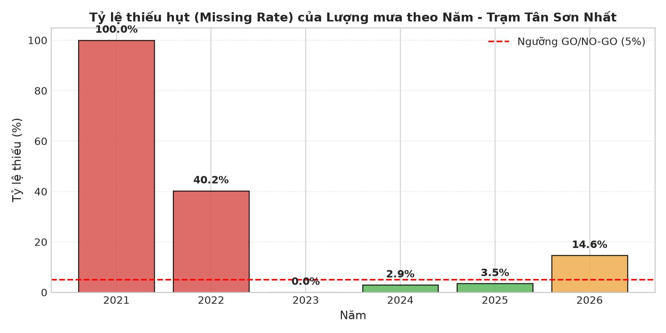
Hình 2.1. Tỷ lệ thiếu dữ liệu lượng mưa theo năm tại trạm Tân Sơn Nhất và ngưỡng chấp nhận 5%.
Điền khuyết chỉ dùng giá trị quá khứ để tránh rò rỉ dữ liệu tương lai: năm biến thời tiết được điền tiến (forward-fill) tối đa 2 giờ; lượng mưa dùng làm đặc trưng được điền tiến tối đa 1 giờ, phần còn thiếu gán 0. Nhãn y_{t+1} lấy nguyên từ dữ liệu gốc và không được điền; giờ nào thiếu nhãn thì bị loại khỏi tập mẫu.
Với cửa sổ L, mỗi mẫu tại thời điểm t gồm: 6 × L đặc trưng trễ (giá trị của sáu biến từ thời điểm t lùi về t − L + 1); khi L ≥ 3, thêm 5 thống kê trượt trên cửa sổ (trung bình, giá trị lớn nhất và độ lệch chuẩn của lượng mưa; trung bình nhiệt độ và độ ẩm); và 4 đặc trưng mã hóa chu kỳ sin/cos của giờ trong ngày và tháng trong năm. Như vậy L = 1 cho 10 đặc trưng, L = 6 cho 45 đặc trưng và L = 72 cho 441 đặc trưng.
Bảng 2.1. Tóm tắt dữ liệu và tiền xử lý
Thành phần | Giá trị / cách thực hiện
Nguồn | Meteostat, trạm Tân Sơn Nhất (WMO 48900), dữ liệu theo giờ
Tệp thô | 45.944 bản ghi, 01/01/2021 – 30/03/2026 (tải ngày 29/10/2026, meteostat 1.6.5)
Giai đoạn sử dụng | 01/01/2023 – 31/12/2025 (26.304 giờ)
Cổng chất lượng | Tỷ lệ thiếu mưa mỗi năm ≤ 5% (2023: 0,00%; 2024: 2,93%; 2025: 3,47%)
Biến đầu vào | temp, dwpt, rhum, pres, wspd, prcp
Điền khuyết | Biến thời tiết: điền tiến ≤ 2 giờ; lượng mưa (đặc trưng): điền tiến ≤ 1 giờ, còn lại gán 0; nhãn: không điền
Biến mục tiêu | Lượng mưa của giờ kế tiếp y_{t+1} (mm)
Chia tập | Theo thời điểm của nhãn: Train ≤ 31/12/2024; Validation 01/01 – 30/06/2025; Test 01/07 – 31/12/2025
Tập dữ liệu được chia theo thời gian dựa trên thời điểm của nhãn (Hình 2.4), để mô hình không bao giờ thấy dữ liệu tương lai khi huấn luyện. Bảng 2.2 thống kê ba tập. Số mẫu của tập Validation và tập Test giống hệt nhau với mọi L, nên sai số giữa các cấu hình được so sánh trên cùng một tập mẫu.
Bảng 2.2. Thống kê lượng mưa của ba tập dữ liệu
Tập | Giai đoạn | Số mẫu (L = 1) | Trung bình (mm/h) | Độ lệch chuẩn (mm/h) | Tỷ lệ giờ có mưa | Lớn nhất (mm/h)
Train | 01/01/2023 – 31/12/2024 | 17.286 | 0,2326 | 1,0038 | 19,25% | 19,4
Validation | 01/01/2025 – 30/06/2025 | 4.057 | 0,1896 | 0,9298 | 15,23% | 16,4
Test | 01/07/2025 – 31/12/2025 | 4.399 | 0,3549 | 1,3256 | 25,82% | 23,4
Tập Test rơi vào cao điểm mùa mưa: độ lệch chuẩn lượng mưa cao hơn tập Validation 42,6% và tỷ lệ giờ có mưa gần gấp 1,7 lần. Đây là điều cần lưu ý khi đọc sai số trên tập Test ở Chương III. Hình 2.2 và Hình 2.3 là thống kê mô tả trên toàn giai đoạn 2023–2025; chúng chỉ dùng để mô tả dữ liệu, không dùng để chọn mô hình hay siêu tham số.
HÌNH 2.2 – TÍNH THƯA VÀ PHÂN BỐ LƯỢNG MƯA
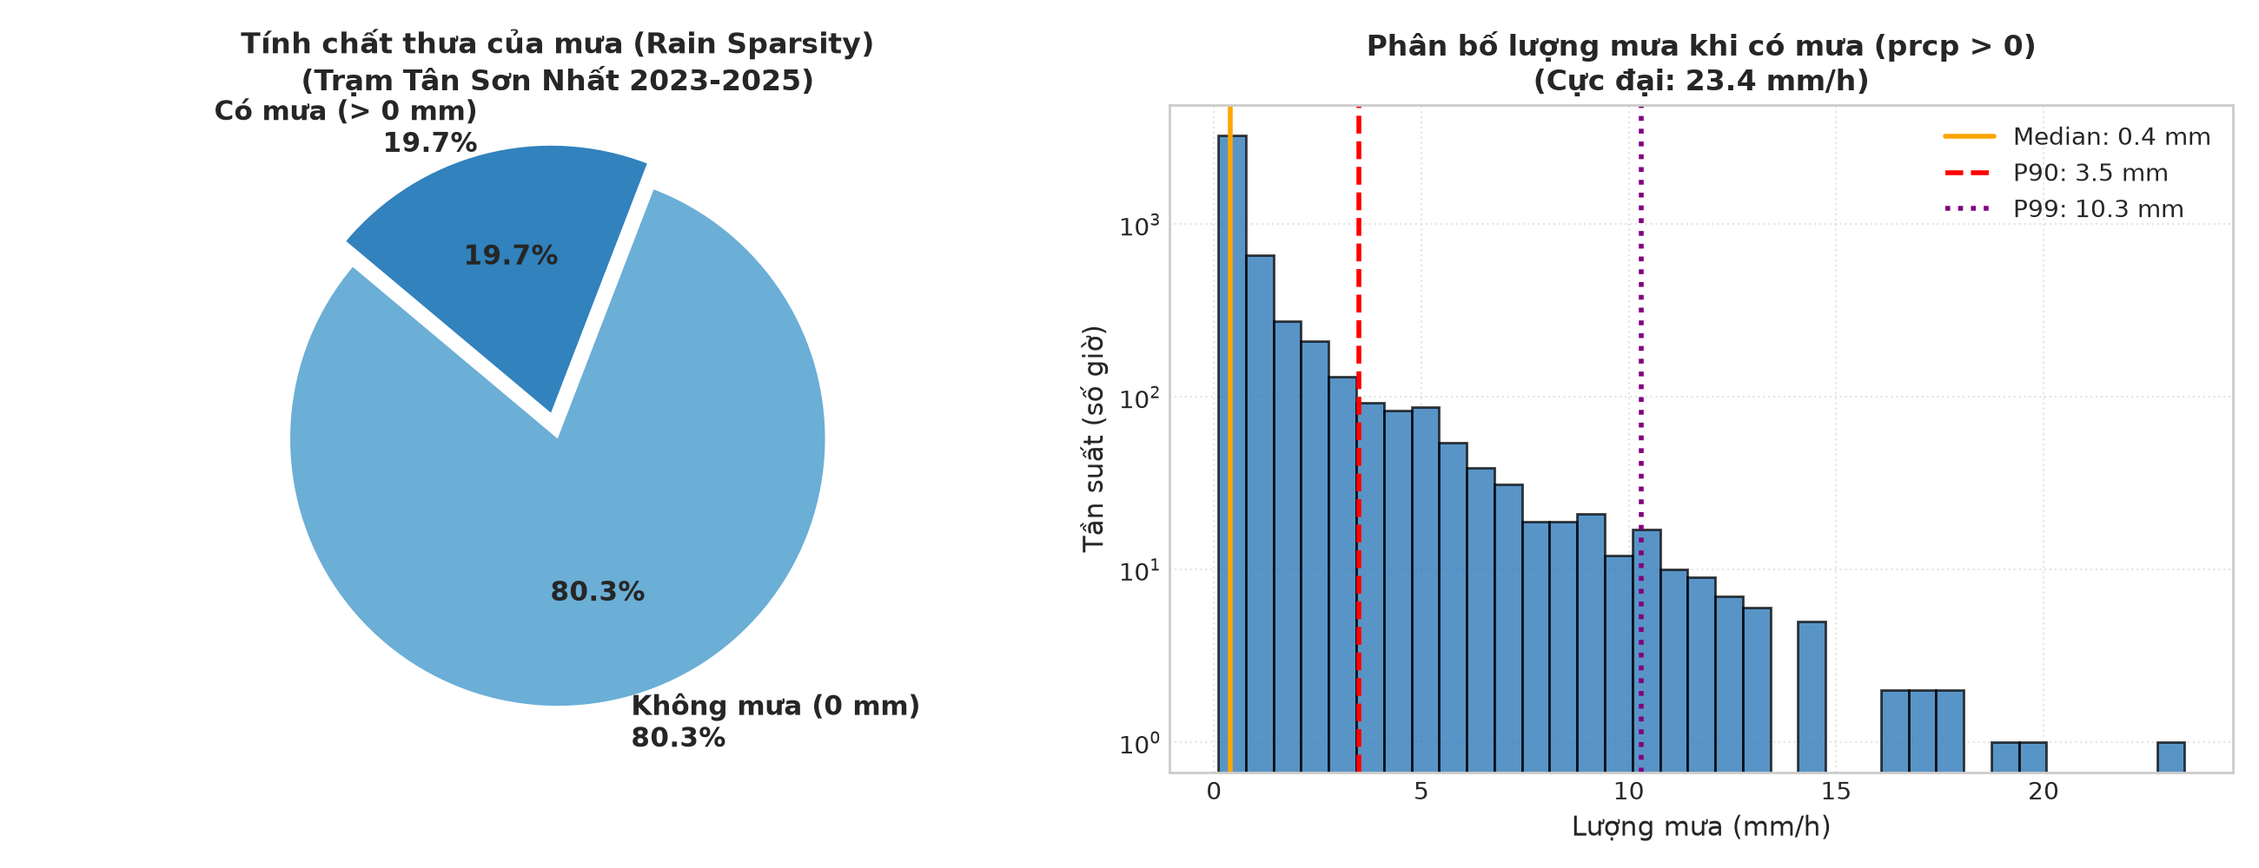
Hình 2.2. Tỷ lệ giờ có mưa và phân bố lượng mưa khi có mưa, giai đoạn 2023–2025 (trục tần suất theo thang log).
HÌNH 2.3 – LƯỢNG MƯA THEO THÁNG VÀ THEO GIỜ TRONG NGÀY
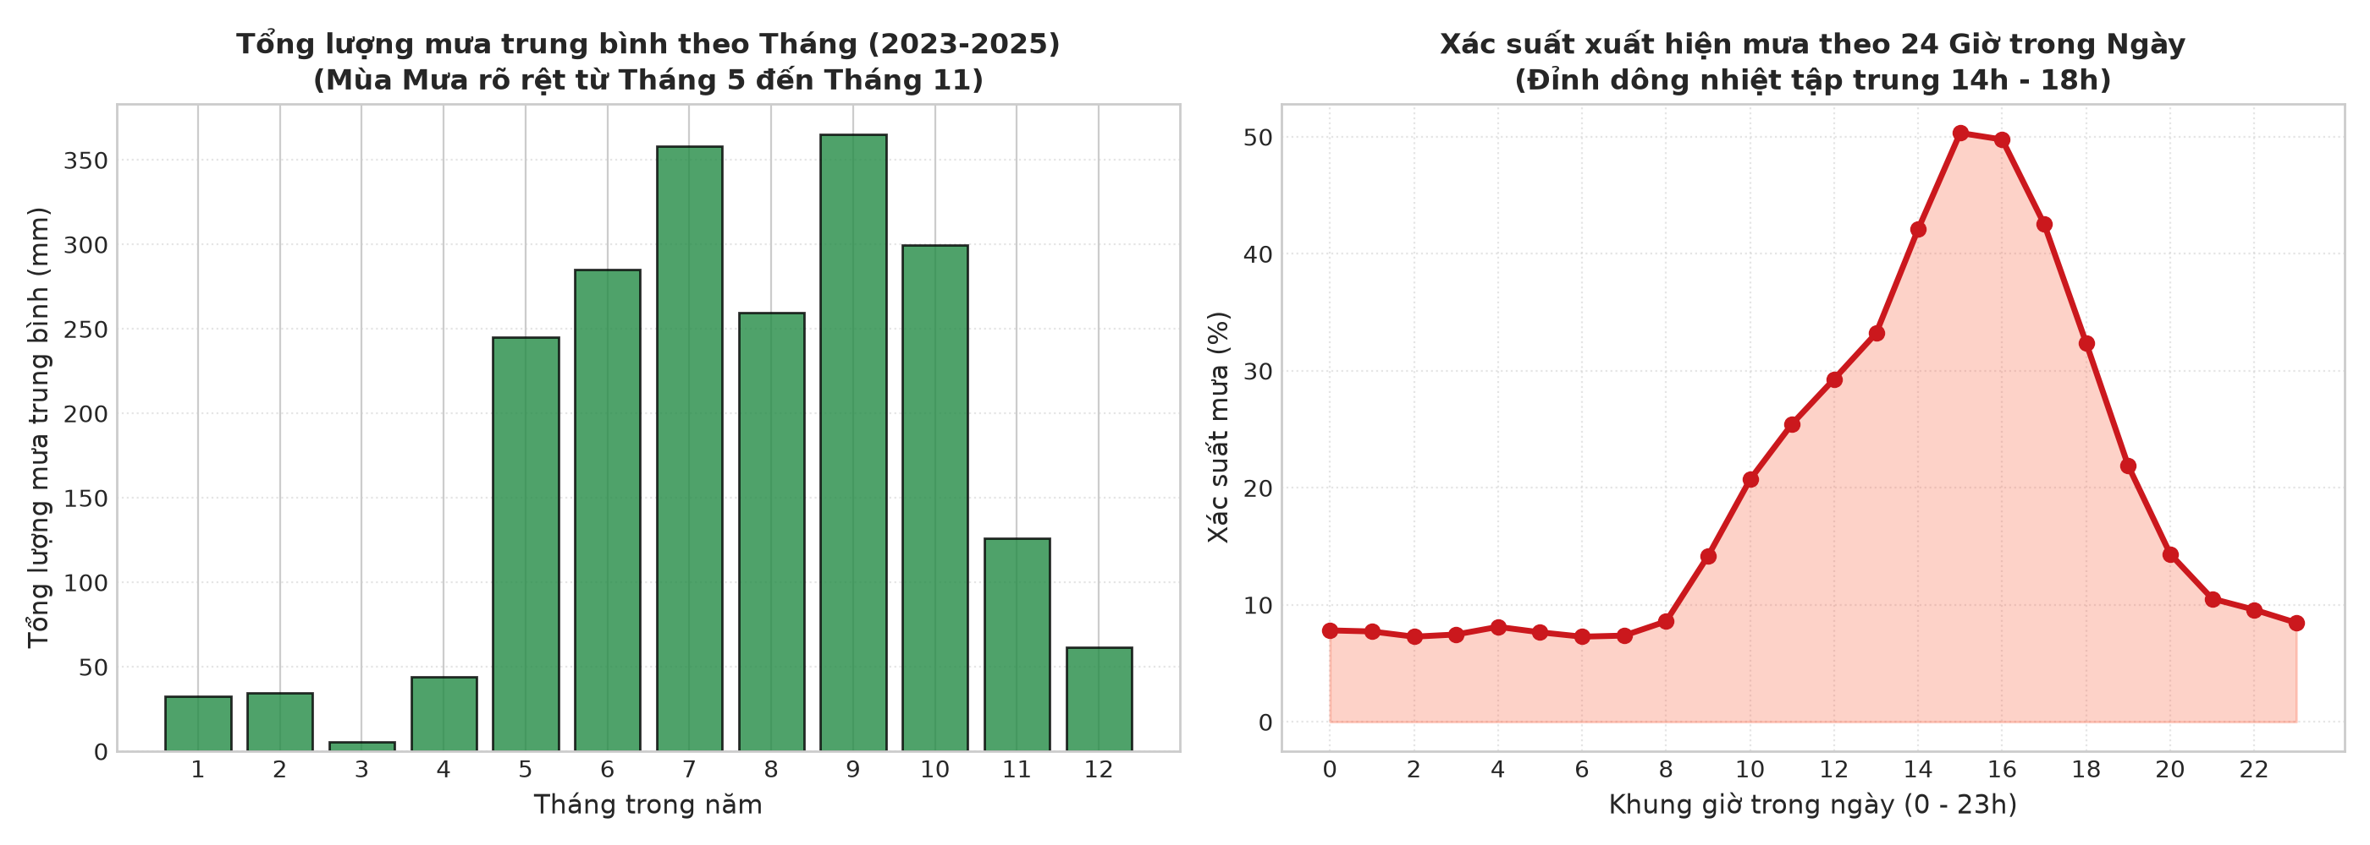
Hình 2.3. Tổng lượng mưa trung bình theo tháng và xác suất có mưa theo giờ trong ngày, giai đoạn 2023–2025.
HÌNH 2.4 – CHIA TẬP DỮ LIỆU THEO THỜI GIAN
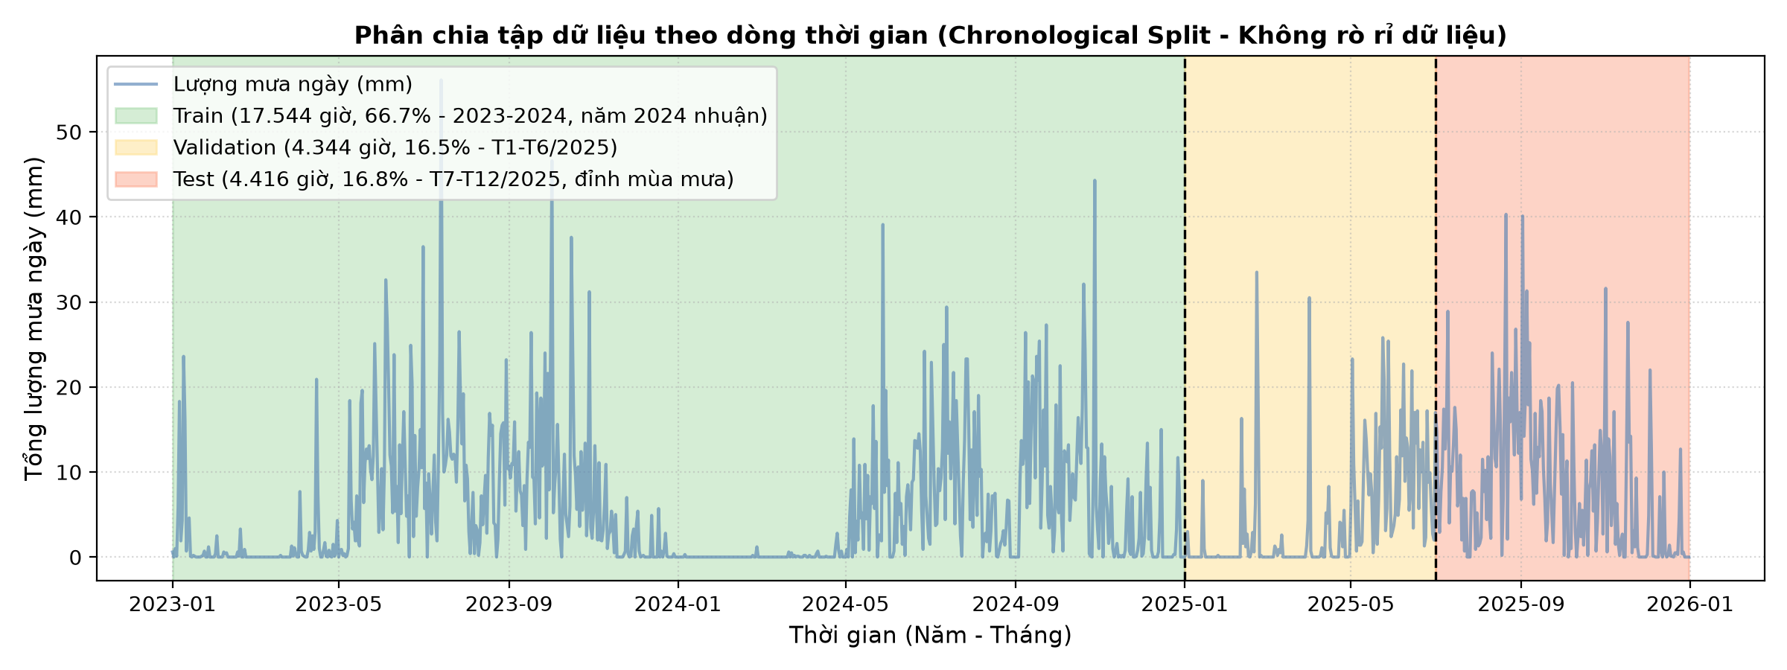
Hình 2.4. Lượng mưa theo ngày và cách chia Train / Validation / Test theo thời gian.

2.2. Phát biểu bài toán tối ưu
Biến quyết định là x = (L, θ), trong đó L là độ dài cửa sổ lịch sử và θ gồm năm siêu tham số của LightGBM. Miền tìm kiếm (Bảng 2.3) là các tập giá trị rời rạc, trừ learning_rate được lấy theo thang log trên đoạn [0,01; 0,25].
Bảng 2.3. Biến quyết định và miền tìm kiếm
Biến quyết định | Miền tìm kiếm | Ý nghĩa
L (giờ) | {1, 2, 3, 6, 12, 24, 36, 48, 72} | Số giờ quá khứ dùng làm đầu vào
n_estimators | {20, 50, 100, 150, 200, 300} | Số cây
max_depth | {2, 3, 4, 6, 8, 10, 12} | Độ sâu tối đa của cây
num_leaves | {7, 15, 31, 63, 127} | Số lá tối đa của mỗi cây
learning_rate | [0,01; 0,25], log-uniform | Tốc độ học
min_child_samples | {10, 20, 50, 100} | Số mẫu tối thiểu ở một lá
Bài toán tối ưu được phát biểu như sau:
min_{x = (L, θ)} f(x) = RMSE_{val}(L, θ)
Ràng buộc: g(x) = P₉₅(T_{e2e}(x)) − 5 ms ≤ 0; x ∈ X
T_{e2e}(x) = T_{feature}(L) + T_{predict}(θ)
Trong đó T_{e2e} là độ trễ đầu-cuối của một yêu cầu dự báo trên một mẫu, gồm thời gian trích xuất đặc trưng từ L giờ gần nhất và thời gian dự báo của mô hình. P₉₅ là phân vị thứ 95 qua 200 lần đo (sau 20 lần chạy khởi động) trên L giờ cuối của tập Validation; dùng phân vị 95 thay vì trung bình để hạn chế ảnh hưởng của các lần giật xung nhịp CPU. Ngưỡng 5 ms là ràng buộc của bài toán; mức 4,5 ms là biên an toàn nội bộ dùng khi đánh giá.
Đề cương ban đầu dự kiến khảo sát số cây tới 500. Thực nghiệm chính thức chỉ chạy tới 300 cây: kiểm thử tự động xác nhận bộ sinh cấu hình Random Search tái tạo đúng 500/500 cấu hình trong nhật ký với không gian tối đa 300 cây (với không gian tới 500 cây chỉ khớp 36/500). Mở rộng lên 400–500 cây là hướng phát triển.

2.3. Phương pháp tìm kiếm và ngân sách
Hai phương pháp dùng chung không gian tìm kiếm, cùng phân phối tiên nghiệm và cùng ngân sách. Random Search sinh cấu hình bằng bộ sinh số ngẫu nhiên của Python với hạt giống bằng seed × 1000 + số thứ tự trial; learning_rate được lấy log-uniform rồi làm tròn 4 chữ số. Optuna TPE dùng TPESampler(seed, constraints_func) với các thiết lập mặc định của Optuna 5.0.0: 10 trial đầu lấy mẫu ngẫu nhiên, 24 ứng viên cho tiêu chí EI, chế độ đa biến.
Mỗi phương pháp chạy 100 trial cho mỗi seed trong 5 seed (42, 123, 456, 789, 2026), tức 500 trial mỗi phương pháp và 1.000 trial cho cả hai. Giai đoạn 1 (so sánh ở ngân sách thấp) đọc từ 40 trial đầu của mỗi seed: vì TPE không biết trước tổng ngân sách, 40 đề xuất đầu giống hệt một lượt chạy 40 trial. Giai đoạn 2 dùng đủ 100 trial mỗi seed.
Mỗi trial huấn luyện LightGBM trên tập Train (đơn luồng, n_jobs = 1), tính RMSE và MAE trên tập Validation rồi đo độ trễ. Độ trễ trong pha tìm kiếm được đo theo giao thức search: mỗi lần gọi chọn tập con cột của DataFrame rồi dự báo qua wrapper scikit-learn [5] model.predict, bộ thu gom rác của Python vẫn bật. Đây đúng là giao thức đã sinh ra nhật ký. Mã nguồn hiện tại tách riêng giao thức này với giao thức deploy (trích đặc trưng bằng NumPy và gọi booster_.predict), dùng để đo mô hình được chọn khi triển khai.

2.4. Phân loại tham số và siêu tham số
Trong học máy cần phân biệt hai tầng tham số. Tham số mô hình (model parameters) là các đại lượng mà thuật toán huấn luyện tự học từ dữ liệu. Siêu tham số (hyperparameters) nằm ngoài quá trình học và quyết định cấu trúc hoặc cách huấn luyện mô hình; chúng được chia tiếp thành ba nhóm: của mô hình, của quá trình huấn luyện và của pipeline. Bảng 2.4 – 2.7 liệt kê toàn bộ các nhóm này cho mô hình được chọn; Bảng 2.8 – 2.9 liệt kê thiết lập của bài toán tối ưu và của khâu đánh giá. Cột “Ai/điều gì quyết định” ghi rõ giá trị do thuật toán huấn luyện học, do Optuna TPE tìm (HPO) hay do người thiết kế cố định.
Bảng 2.4. Tham số mô hình (học từ dữ liệu trong quá trình huấn luyện)
Tham số | Số lượng trong mô hình | Ý nghĩa | Ai/điều gì quyết định
Đặc trưng dùng để tách tại mỗi nút | 2.100 nút (150 cây × 14 nút) | Chọn biến để chia nhánh; dùng nhiều nhất là lượng mưa giờ hiện tại prcp_lag_0 (558 lần), rồi áp suất pres_lag_0 (260 lần) | Thuật toán huấn luyện: chọn phép tách làm giảm sai số bình phương nhiều nhất trên tập Train
Ngưỡng tách tại mỗi nút | 2.100 ngưỡng (156 cặp đặc trưng – ngưỡng khác nhau) | Giá trị so sánh tại nút, ví dụ “prcp_lag_0 ≤ ngưỡng” | Thuật toán huấn luyện, tìm trên histogram tối đa 255 bin của mỗi đặc trưng
Giá trị đầu ra tại mỗi lá | 2.250 giá trị (150 cây × 15 lá) | Lượng mưa (mm) cộng dồn vào dự báo khi mẫu rơi vào lá đó | Tính từ gradient của sai số bình phương trên tập Train, nhân với learning_rate
Trọng số w và hệ số chặn b (Linear/Ridge, L = 6) | 45 trọng số + 1 hệ số chặn | Mô hình đối chứng tuyến tính | Bình phương tối thiểu (OLS), Ridge thêm phạt L2; học trên tập Train
Bảng trung bình tháng – giờ (Climatology) | 288 giá trị (12 tháng × 24 giờ) | Mô hình đối chứng khí hậu | Trung bình lượng mưa theo tháng và giờ trên tập Train
Persistence | Không có tham số học | ŷ_{t+1} = y_{t} | Quy tắc cố định
Bảng 2.5. Siêu tham số của mô hình (cấu trúc và dung lượng của cây)
Siêu tham số | Giá trị (mô hình được chọn) | Miền / cách đặt | Ai/điều gì quyết định
Họ mô hình | LightGBM, cây tăng cường gradient (boosting_type = gbdt) | Chọn trước khi tối ưu | Người thiết kế
n_estimators (số cây) | 150 | {20, 50, 100, 150, 200, 300} | HPO (Optuna TPE)
max_depth (độ sâu tối đa) | 12 | {2, 3, 4, 6, 8, 10, 12} | HPO (Optuna TPE)
num_leaves (số lá tối đa mỗi cây) | 15 | {7, 15, 31, 63, 127} | HPO (Optuna TPE)
min_child_samples (số mẫu tối thiểu ở một lá) | 20 | {10, 20, 50, 100} | HPO (Optuna TPE)
min_child_weight | 0,001 | Cố định (mặc định LightGBM) | Người thiết kế
min_split_gain | 0 | Cố định (mặc định LightGBM) | Người thiết kế
Với num_leaves = 15, max_depth = 12 chỉ đóng vai trò trần độ sâu: LightGBM phát triển cây theo lá, và mỗi cây của mô hình được chọn có đúng 15 lá chứ không phải cây nhị phân cân bằng 2¹² lá.
Bảng 2.6. Siêu tham số của quá trình huấn luyện
Siêu tham số | Giá trị (mô hình được chọn) | Miền / cách đặt | Ai/điều gì quyết định
learning_rate (tốc độ học) | 0,0215 | [0,01; 0,25], log-uniform | HPO (Optuna TPE)
Hàm mất mát (objective) | Sai số bình phương (regression L2) | Cố định, khớp với mục tiêu RMSE | Người thiết kế
reg_alpha / reg_lambda (phạt L1/L2, tương tự weight decay) | 0 / 0 | Cố định (mặc định), không điều chuẩn | Người thiết kế
subsample / subsample_freq (bagging) | 1,0 / 0 | Cố định: mỗi vòng dùng toàn bộ 17.286 mẫu Train (GBDT không có batch size như mạng nơ-ron) | Người thiết kế
colsample_bytree | 1,0 | Cố định: mỗi cây dùng mọi đặc trưng | Người thiết kế
max_bin / subsample_for_bin | 255 / 200.000 | Cố định (mặc định): số bin histogram khi tìm ngưỡng tách | Người thiết kế
Early stopping | Không dùng | Huấn luyện đủ n_estimators vòng | Người thiết kế
random_state | 42 (mô hình được chọn); bằng seed của lượt chạy khi tìm kiếm | Không ảnh hưởng kết quả vì không dùng bagging hay lấy mẫu đặc trưng | Người thiết kế
n_jobs | 1 | Chạy đơn luồng để đo độ trễ ổn định | Người thiết kế
Bảng 2.7. Siêu tham số của pipeline dữ liệu và đặc trưng
Siêu tham số | Giá trị (mô hình được chọn) | Miền / cách đặt | Ai/điều gì quyết định
Cửa sổ lịch sử L (giờ) | 1 | {1, 2, 3, 6, 12, 24, 36, 48, 72} | HPO (Optuna TPE), là biến quyết định cùng với θ
Biến đầu vào | 6 biến: temp, dwpt, rhum, pres, wspd, prcp | Cố định | Người thiết kế
Đặc trưng trễ | 6 (lag 0) | 6 × L đặc trưng, từ lag 0 đến lag L − 1 | Pipeline, suy ra từ L
Thống kê trượt | Không dùng (vì L = 1) | 5 đặc trưng khi L ≥ 3: trung bình, giá trị lớn nhất, độ lệch chuẩn của mưa; trung bình nhiệt độ và độ ẩm | Người thiết kế; bật/tắt theo L
Mã hóa chu kỳ | 4: sin/cos giờ (chu kỳ 24), sin/cos tháng (chu kỳ 12) | Cố định | Người thiết kế
Tổng số đặc trưng | 10 | 6L + 4, thêm 5 khi L ≥ 3 (L = 72 cho 441 đặc trưng) | Pipeline, suy ra từ L
Chuẩn hóa thang đo (scaler) | Không dùng | Mô hình cây không phụ thuộc thang đo của đặc trưng | Người thiết kế
Điền khuyết biến thời tiết | Điền tiến tối đa 2 giờ | Cố định, chỉ dùng quá khứ | Người thiết kế
Điền khuyết lượng mưa (đặc trưng) | Điền tiến tối đa 1 giờ, còn thiếu gán 0 | Cố định, chỉ dùng quá khứ | Người thiết kế
Nhãn mục tiêu | y_{t+1} (tầm dự báo 1 giờ), không điền | Giờ thiếu nhãn bị loại khỏi tập mẫu | Người thiết kế
Cổng chất lượng dữ liệu | Tỷ lệ thiếu mưa mỗi năm ≤ 5%, dùng giai đoạn 2023–2025 | Cố định, kiểm tra tự động mỗi lần nạp dữ liệu | Người thiết kế
Mốc chia tập (theo thời điểm nhãn) | Train ≤ 31/12/2024; Validation 01/01 – 30/06/2025; Test 01/07 – 31/12/2025 | Cố định | Người thiết kế
Bảng 2.8. Thiết lập của bài toán tối ưu siêu tham số (HPO)
Thiết lập | Giá trị
Hàm mục tiêu | RMSE trên tập Validation
Ràng buộc | P₉₅(T_{e2e}) ≤ 5,0 ms; biên an toàn nội bộ 4,5 ms
Đo độ trễ khi tìm kiếm | Giao thức search: 20 lần khởi động + 200 lần đo, trên L giờ cuối của tập Validation
Ngân sách | 100 trial/seed × 5 seed cho mỗi phương pháp; giai đoạn 1 là 40 trial đầu của mỗi seed
Seed | 42, 123, 456, 789, 2026
Optuna TPE | TPESampler(seed, constraints_func), hướng cực tiểu; 10 trial khởi đầu lấy mẫu ngẫu nhiên, 24 ứng viên EI, chế độ đa biến (mặc định của Optuna 5.0.0)
Random Search | Lấy mẫu đều; learning_rate lấy log-uniform rồi làm tròn 4 chữ số; hạt giống sinh cấu hình = seed × 1000 + số thứ tự trial
Quy tắc chọn nghiệm | Val RMSE nhỏ nhất trong các trial thỏa ràng buộc
Bảng 2.9. Thiết lập đánh giá và triển khai
Thiết lập | Giá trị
Đánh giá trên tập Test | Một lần duy nhất, sau khi đã chốt toàn bộ siêu tham số
Ngưỡng sự kiện mưa (cho F1) | ≥ 0,5 mm/h, áp dụng cho cả giá trị thật và giá trị dự báo
Wet RMSE | Chỉ tính trên các giờ có mưa thật (y > 0)
Mô hình tham chiếu cho Skill Score | Persistence và Climatology (trung bình tháng – giờ trên tập Train)
Đo độ trễ khi triển khai | Giao thức deploy: trích đặc trưng NumPy + booster_.predict, 5 phiên × 100 lần đo (mỗi phiên 20 lần khởi động), lấy trung vị của P₉₅
Ngưỡng cảnh báo ngập (dashboard) | Đỏ ≥ 10 mm/h; cam ≥ 3 mm/h; vàng ≥ 0,5 mm/h; dưới 0,5 mm/h là bình thường (bản demo dòng lệnh dùng 3 mức, không có mức cam)
Câu hỏi tự kiểm tra: n_estimators và max_depth là parameter hay hyperparameter? Các ngưỡng tách thực tế trong từng cây được xác định như thế nào?
Trả lời: n_estimators và max_depth là siêu tham số vì được chọn trước khi huấn luyện; trong bài tập lớn này chúng do Optuna TPE chọn (150 cây, độ sâu tối đa 12). Ngưỡng tách và đặc trưng tại mỗi nút là tham số mô hình: khi xây từng cây, LightGBM gom giá trị của mỗi đặc trưng thành tối đa 255 bin, rồi ở mỗi bước chọn lá và cặp (đặc trưng, ngưỡng) làm giảm sai số bình phương nhiều nhất trên tập Train. Mô hình được chọn học được 2.100 ngưỡng tách như vậy. Random Forest cũng tương tự: số cây và độ sâu là siêu tham số, còn ngưỡng tách do thuật toán học từ dữ liệu.

2.5. Quy tắc chọn nghiệm và tính tái lập
Nghiệm được chọn là trial có Val RMSE nhỏ nhất trong các trial thỏa ràng buộc (theo cờ khả thi trong nhật ký). Sau khi chốt nghiệm, mô hình được huấn luyện lại từ cấu hình trong nhật ký và đánh giá đúng một lần trên tập Test. Các mô hình tham chiếu (Persistence, Climatology, Linear Regression, Ridge Regression, LightGBM mặc định) được đánh giá trên cùng tập Test.
Môi trường chạy gồm Windows 11, CPU Intel Core i7-8565U (4 nhân, 8 luồng), RAM 16 GB, Python 3.13.15, LightGBM 4.7.0, scikit-learn 1.9.1, NumPy 2.5.4 và Optuna 5.0.0. Mã nguồn có 12 ca kiểm thử tự động, gồm kiểm tra rò rỉ dữ liệu, kiểm tra đặc trưng lúc huấn luyện và lúc triển khai khớp nhau (sai lệch ≤ 10⁻⁵), kiểm tra không gian tìm kiếm khớp nhật ký và kiểm tra cổng chất lượng dữ liệu; CI trên GitHub Actions chạy các ca này ở mỗi lần push. Mã băm SHA-256 của dữ liệu và kết quả nằm ở Phụ lục A.

CHƯƠNG III. KẾT QUẢ THỰC NGHIỆM VÀ THẢO LUẬN

3.1. Kết quả tìm kiếm của Random Search và Optuna TPE
Cả hai phương pháp hoàn thành 500/500 trial. Bảng 3.1 tóm tắt kết quả; Hình 3.1 vẽ Val RMSE tốt nhất theo số trial (trung bình ± độ lệch chuẩn qua 5 seed).
Bảng 3.1. So sánh Random Search và Optuna TPE qua 5 seed
Chỉ số | Random Search | Optuna TPE | Ghi chú
Số trial | 500 (5 seed) | 500 (5 seed) | 100 trial/seed
Trial khả thi (P₉₅ ≤ 5,0 ms) | 243/500 (48,6%) | 312/500 (62,4%) | +13,8 điểm phần trăm
Trial khả thi (P₉₅ ≤ 4,5 ms) | 165/500 (33,0%) | 251/500 (50,2%) | +17,2 điểm phần trăm
Khả thi ở giai đoạn 1 (40 trial/seed) | 78/200 (39,0%) | 118/200 (59,0%) | +20,0 điểm phần trăm
Khả thi theo seed (42 / 123 / 456 / 789 / 2026) | 26 / 42 / 48 / 66 / 61 | 66 / 53 / 69 / 71 / 53 | TPE dẫn 4/5 seed; Wilcoxon p = 0,1875; t cặp p = 0,162
Val RMSE tốt nhất | 0,8290 (seed 2026, trial 41) | 0,8297 (seed 456, trial 84) | Chênh lệch 0,0007 mm/h
Val RMSE tốt nhất của từng seed | 0,8306 ± 0,0017 | 0,8301 ± 0,0007 | t cặp: t = 0,4527; p = 0,6742
Cửa sổ của nghiệm tốt nhất | L = 6 (45 đặc trưng) | L = 1 (10 đặc trưng) | Giảm 77,8% số đặc trưng
HÌNH 3.1 – VAL RMSE TỐT NHẤT THEO SỐ TRIAL
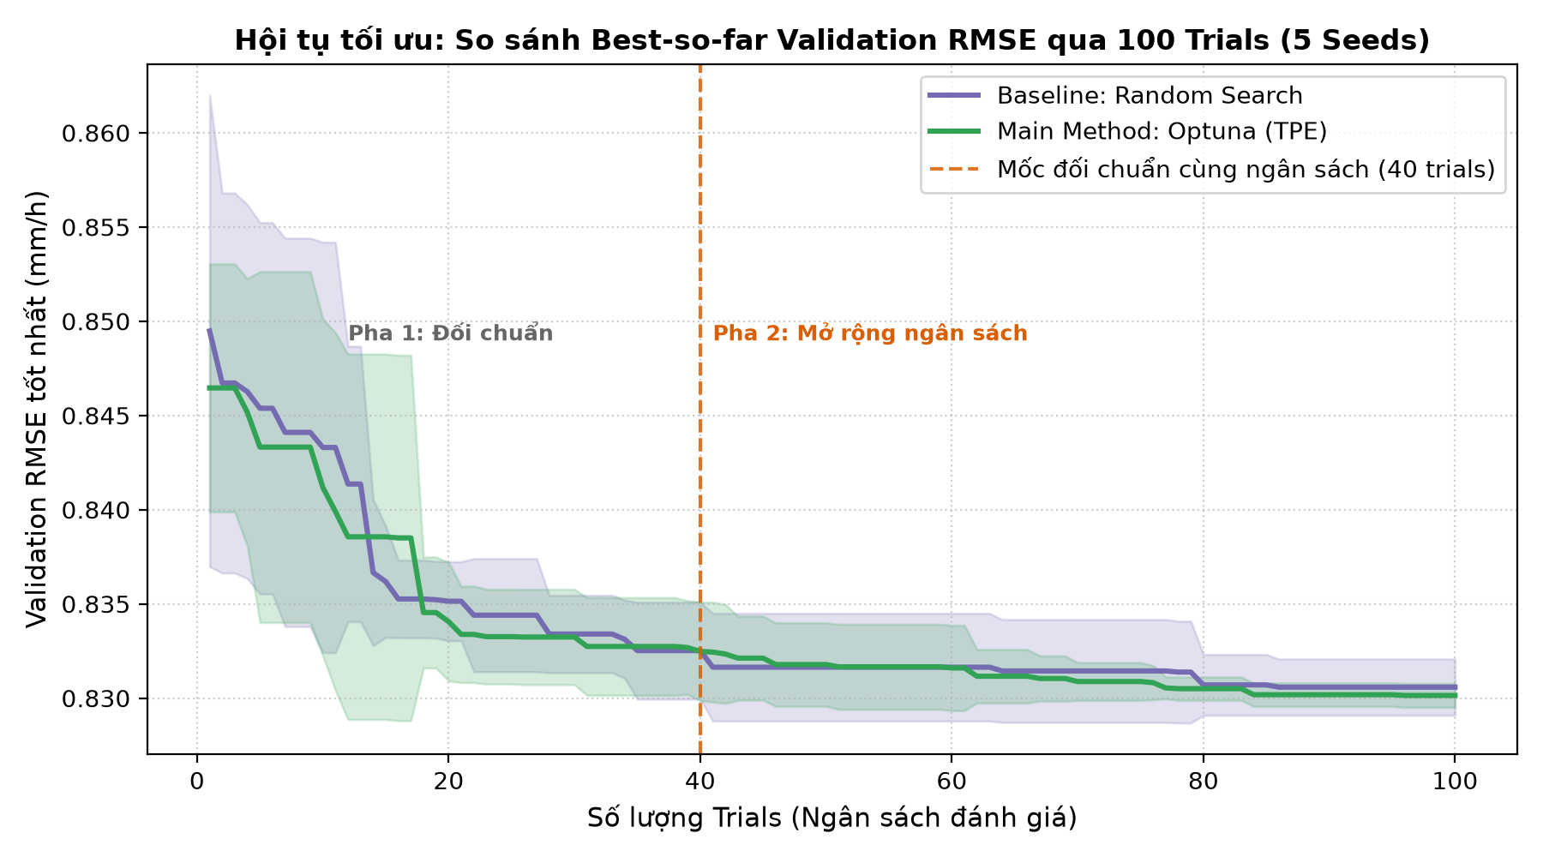
Hình 3.1. Val RMSE tốt nhất (trong các trial khả thi) theo số trial, trung bình ± độ lệch chuẩn qua 5 seed; đường đứt nét là mốc 40 trial của giai đoạn 1.
Về sai số, hai phương pháp tương đương: Val RMSE tốt nhất chỉ chênh 0,0007 mm/h và kiểm định t cặp trên 5 seed cho p = 0,6742. Bề mặt hàm mục tiêu quanh vùng tối ưu khá phẳng: nhiều cấu hình khác nhau cho Val RMSE trong khoảng 0,8297 – 0,8318 mm/h. Độ lệch chuẩn của Val RMSE tốt nhất qua 5 seed của TPE nhỏ hơn (0,0007 so với 0,0017, giảm 57,6%), cho thấy TPE ổn định hơn, nhưng đây mới là quan sát trên 5 seed.
Về tỷ lệ khả thi, TPE có nhiều cấu hình thỏa ràng buộc hơn ở mọi mức. Tuy nhiên, đơn vị lặp lại độc lập là seed; với 5 seed, kiểm định Wilcoxon hai phía không thể cho p < 0,0625, và kết quả hiện tại p = 0,1875 nên chưa đủ ý nghĩa thống kê. Kiểm định Fisher gộp 1.000 trial cho p = 1,47 × 10⁻⁵ nhưng giả định các trial độc lập, điều không đúng với TPE vì trial sau phụ thuộc vào các trial trước.
Phân tích nguồn gốc chênh lệch cho thấy cửa sổ L ảnh hưởng thật đến độ trễ: Random Search khả thi 86,8% ở L = 1 nhưng chỉ 24,6% ở L = 72. TPE dồn 45,0% số trial vào L ∈ {1, 2}, so với 22,8% của Random Search. Nếu áp tỷ lệ khả thi theo từng L của Random Search lên phân bố L của TPE thì được 57,5%, tức khoảng 8,9 trong 13,8 điểm phần trăm chênh lệch đến từ việc TPE học được rằng cửa sổ ngắn chạy nhanh hơn. Phần còn lại (khoảng 4,9 điểm) không tách được khỏi nhiễu đo (Mục 3.4).

3.2. Biên Pareto và lựa chọn nghiệm
Hình 3.2 vẽ Val RMSE theo P₉₅ pha tìm kiếm của toàn bộ 1.000 trial; các trial khả thi tạo thành một biên Pareto ở góc dưới bên trái. Trong nhật ký, nghiệm tốt nhất của Random Search (L = 6; 0,8290; 3,71 ms) nhỉnh hơn một chút ở cả hai trục so với nghiệm của TPE (L = 1; 0,8297; 3,92 ms). Nghiệm của TPE được chọn để triển khai vì là nghiệm của phương pháp chính; khi đo theo giao thức deploy, mô hình này nhanh hơn (0,683 so với 0,936 ms), gọn hơn (10 so với 45 đặc trưng) và có sai số Test thấp hơn (Mục 3.3).
HÌNH 3.2 – SAI SỐ VALIDATION THEO ĐỘ TRỄ P95 VÀ BIÊN PARETO
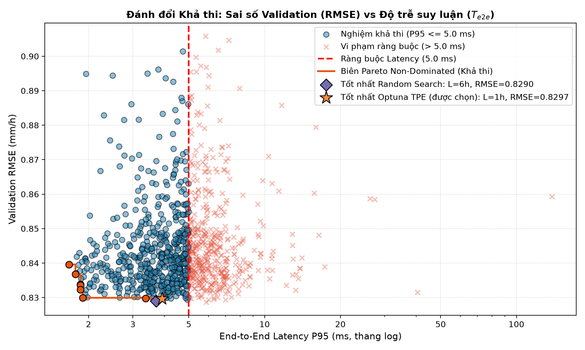
Hình 3.2. Val RMSE theo P95 pha tìm kiếm (thang log) của 1.000 trial; hình thoi là nghiệm tốt nhất của Random Search, ngôi sao là nghiệm được chọn của Optuna TPE.
Bảng 3.2. Cấu hình được chọn
Thông số | Giá trị
Phương pháp / seed / trial | Optuna TPE / 456 / 84
Cửa sổ L | 1 giờ (10 đặc trưng)
n_estimators / max_depth / num_leaves | 150 / 12 / 15
learning_rate / min_child_samples | 0,0215 / 20
Val RMSE trong nhật ký | 0,8297 mm/h
Val RMSE khi huấn luyện lại | 0,8318 mm/h (nhật ký Optuna cũ làm tròn learning_rate 4 chữ số)
P₉₅ pha tìm kiếm | 3,916 ms
P₉₅ triển khai | 0,683 ms (0,664 – 0,753 ms qua 5 phiên đo)
Số tham số học được | 2.100 nút tách và 2.250 giá trị lá
Vì bài toán có dạng ε-constraint, có thể giải lại với nhiều ngân sách độ trễ chỉ bằng cách đọc lại nhật ký, không huấn luyện lại và không chạm vào tập Test (Bảng 3.3).
Bảng 3.3. Nghiệm tốt nhất theo từng ngân sách độ trễ ε
Ngân sách ε (P95) | Khả thi RS | Khả thi TPE | Val RMSE tốt nhất RS | Val RMSE tốt nhất TPE | Cấu hình TPE (L; cây; depth; lá; lr; min_child) | P95 của cấu hình
1,0 ms | 0/500 | 0/500 | — | — | Không có trial khả thi | —
2,0 ms | 4/500 (0,8%) | 21/500 (4,2%) | 0,8395 | 0,8299 | 1; 100; 2; 127; 0,1097; 10 | 1,895 ms
3,0 ms | 40/500 (8,0%) | 88/500 (17,6%) | 0,8316 | 0,8299 | 1; 100; 2; 127; 0,1097; 10 | 1,895 ms
4,5 ms | 165/500 (33,0%) | 251/500 (50,2%) | 0,8290 | 0,8297 | 1; 150; 12; 15; 0,0215; 20 | 3,916 ms
5,0 ms | 243/500 (48,6%) | 312/500 (62,4%) | 0,8290 | 0,8297 | 1; 150; 12; 15; 0,0215; 20 | 3,916 ms
Ở ngân sách 2 – 3 ms, cấu hình L = 1 với 100 cây độ sâu 2 chỉ kém nghiệm được chọn 0,0002 mm/h trong khi P₉₅ pha tìm kiếm giảm từ 3,916 xuống 1,895 ms (−51,6%); với max_depth = 2 mỗi cây có tối đa 4 lá nên num_leaves = 127 không còn tác dụng. Ở 1 ms không có trial khả thi vì sàn đo của giao thức search khoảng 1,67 ms; giao thức deploy đo nghiệm được chọn ở 0,683 ms, nên kịch bản này cần chạy lại tìm kiếm với giao thức deploy thay vì kết luận là không khả thi. Ưu thế của TPE rõ nhất khi ngân sách chặt: ở 2 ms, TPE có 21 trial khả thi so với 4 của Random Search.

3.3. Đối chuẩn mô hình trên tập Test
Bảng 3.4 đối chuẩn 7 mô hình trên tập Test (đánh giá một lần). Mọi mô hình đều thỏa ràng buộc 5 ms; độ trễ của Persistence và Climatology là giá trị danh nghĩa (phép tra cứu), không phải số đo.
Bảng 3.4. Đối chuẩn 7 mô hình trên tập Test (H2/2025)
Mô hình | L | Val RMSE | Test RMSE | Test MAE | Wet RMSE | F1 | P95 (ms) | Skill so với Persistence | Skill so với Climatology
Persistence | 1 | 1,0699 | 1,5674 | 0,4543 | 3,0420 | 0,5570 | 0,05* | 0,00% | −26,81%
Climatology (tháng – giờ) | 1 | 0,8615 | 1,2360 | 0,4615 | 2,3431 | 0,4580 | 0,08* | 21,14% | 0,00%
Linear Regression | 6 | 0,8468 | 1,2203 | 0,4712 | 2,3411 | 0,5112 | 0,921 | 22,14% | 1,27%
Ridge Regression (α = 1,0) | 6 | 0,8467 | 1,2203 | 0,4713 | 2,3411 | 0,5112 | 1,074 | 22,14% | 1,27%
LightGBM mặc định (100 cây) | 6 | 0,8499 | 1,2036 | 0,4021 | 2,3136 | 0,5617 | 0,959 | 23,21% | 2,62%
Random Search tốt nhất | 6 | 0,8290 | 1,1891 | 0,3993 | 2,2937 | 0,5778 | 0,936 | 24,14% | 3,79%
Optuna TPE (được chọn) | 1 | 0,8318 | 1,1774 | 0,3998 | 2,2735 | 0,5882 | 0,683 | 24,88% | 4,74%
(*) Giá trị danh nghĩa, không phải số đo.
Mô hình được chọn có sai số Test thấp nhất (1,1774 mm/h) và F1 cao nhất (0,5882), giảm 24,88% RMSE so với Persistence và 4,74% so với Climatology. Mức cải thiện so với Climatology khá khiêm tốn, cho thấy phần lớn khả năng dự báo đến từ quy luật theo mùa và theo giờ trong ngày.
Để kiểm tra các chênh lệch trên tập Test có ổn định hay không, em lấy mẫu lại theo khối ngày (185 ngày, 4.000 lần) và tính khoảng tin cậy 95% cho hiệu RMSE giữa mô hình được chọn và từng mô hình khác (Bảng 3.5).
Bảng 3.5. Hiệu RMSE trên tập Test giữa mô hình được chọn và các mô hình khác (bootstrap theo ngày)
So với | Hiệu RMSE (mm/h) | Khoảng tin cậy 95% | Kết luận
Persistence | −0,390 | [−0,461; −0,325] | Tốt hơn rõ
Climatology | −0,059 | [−0,083; −0,037] | Tốt hơn rõ
Linear Regression | −0,043 | [−0,060; −0,026] | Tốt hơn rõ
LightGBM mặc định | −0,026 | [−0,044; −0,009] | Tốt hơn rõ
Random Search tốt nhất | −0,012 | [−0,024; +0,0004] | Tương đương (khoảng tin cậy chạm 0)
Khoảng cách Train – Val rất nhỏ (0,8243 so với 0,8318 mm/h, chênh 0,0075), nên mô hình không có dấu hiệu quá khớp. Sai số tăng lên 1,1774 mm/h trên tập Test chủ yếu do dịch chuyển phân phối theo mùa: tập Test là cao điểm mùa mưa, độ lệch chuẩn lượng mưa cao hơn 42,6% và tỷ lệ giờ có mưa là 25,82% so với 15,23% của tập Validation. Hình 3.3 đối chiếu lượng mưa thực tế và dự báo trong nửa đầu tháng 10/2025: mô hình bắt được thời điểm các trận mưa nhưng dự báo thấp hơn nhiều so với đỉnh mưa thực tế (đỉnh khoảng 9 mm/h trong khi dự báo khoảng 2 mm/h).
HÌNH 3.3 – LƯỢNG MƯA THỰC TẾ VÀ DỰ BÁO TRÊN TẬP TEST
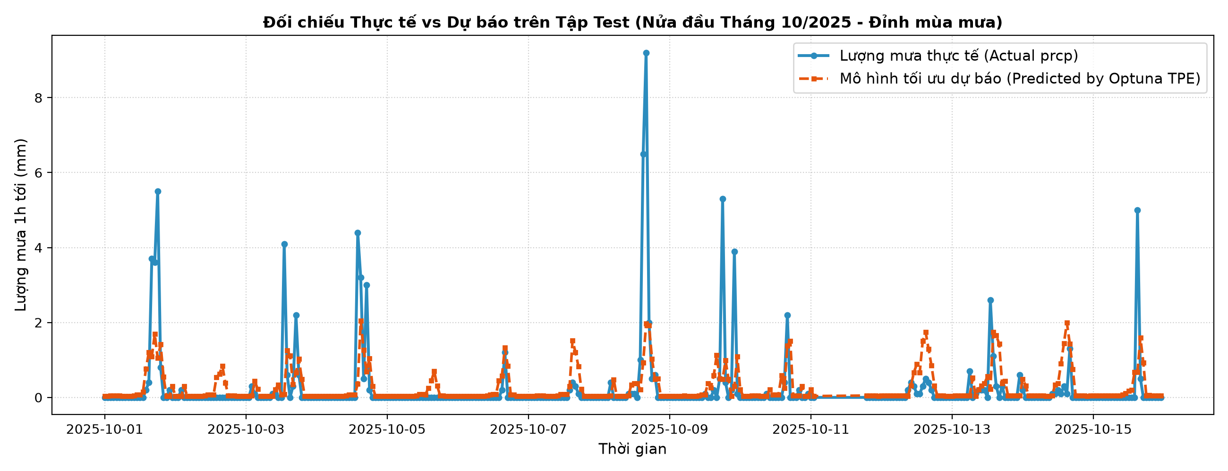
Hình 3.3. Lượng mưa thực tế và dự báo của mô hình được chọn, nửa đầu tháng 10/2025 (tập Test).

3.4. Độ trễ triển khai, chi phí tìm kiếm và giới hạn thực nghiệm
Hai giao thức đo cho hai thang độ trễ khác nhau. Trong pha tìm kiếm (giao thức search), trung vị P₉₅ là 4,49 ms với TPE và 5,04 ms với Random Search; ràng buộc 5 ms loại 37,6% trial của TPE và 51,4% trial của Random Search. Khi triển khai (giao thức deploy, 5 phiên × 100 lần đo), mô hình được chọn đạt P₉₅ = 0,683 ms (0,664 – 0,753 ms), trong đó trích đặc trưng mất khoảng 0,07 ms và dự báo khoảng 0,08 ms (trung vị). Vì giao thức search chậm hơn, ràng buộc trong pha tìm kiếm chặt hơn so với khi triển khai.
Khi kiểm tra lại nhật ký, em nhận thấy với một mẫu đơn, chi phí duyệt tối đa 300 cây chỉ cỡ micro-giây, nhỏ hơn nhiều so với chi phí cố định của wrapper: P₉₅ trong nhật ký gần như không tương quan với số cây (hệ số Spearman ≈ 0,01) và chỉ tương quan vừa với L (0,32 – 0,42). Trong cùng một seed, trung vị P₉₅ của từng khối 20 trial liên tiếp dao động từ 2,07 đến 6,75 ms, tức trạng thái máy theo thời gian ảnh hưởng đáng kể đến cờ khả thi. Đo lại 40 trial bằng đúng giao thức search cho P₉₅ cùng cỡ với nhật ký (trung vị tỷ lệ 0,97) nhưng cờ khả thi của từng trial không tái lập ổn định.
Về chi phí tìm kiếm, nhật ký hiện có chỉ ghi số lượt đánh giá (500 trial mỗi phương pháp), chưa ghi thời gian chạy từng trial; mã nguồn hiện tại đã bổ sung cột trial_time_s cho các lần chạy sau. Các giới hạn thực nghiệm cần ghi nhận: (i) chỉ có 5 seed; (ii) hai phương pháp chạy ở hai thời điểm khác nhau nên chịu điều kiện máy khác nhau; (iii) độ trễ phụ thuộc phần cứng và phiên bản thư viện; (iv) kết quả mới trên một trạm và một cách chia tập theo thời gian.

CHƯƠNG IV. KẾT LUẬN VÀ HƯỚNG PHÁT TRIỂN

4.1. Các kết quả đạt được
Bài tập lớn đã mô hình hóa bài toán chọn cửa sổ lịch sử và siêu tham số cho mô hình dự báo lượng mưa 1 giờ tới thành bài toán tối ưu có ràng buộc với sáu biến quyết định, một hàm mục tiêu (Val RMSE) và một ràng buộc độ trễ (P₉₅ ≤ 5 ms), rồi giải bằng Optuna TPE và so sánh với Random Search trên 1.000 trial.
Hai phương pháp đạt Val RMSE tốt nhất tương đương. TPE có tỷ lệ cấu hình khả thi cao hơn (62,4% so với 48,6%) và ổn định hơn qua các seed; khoảng hai phần ba chênh lệch khả thi giải thích được bằng việc TPE ưu tiên cửa sổ ngắn. Nghiệm được chọn (L = 1, 150 cây, 10 đặc trưng) đạt Test RMSE 1,1774 mm/h và F1 0,5882, tốt hơn rõ so với Persistence, Climatology, hồi quy tuyến tính và LightGBM mặc định, tương đương mô hình của Random Search, với độ trễ triển khai P₉₅ = 0,683 ms.

4.2. Hạn chế và điều kiện áp dụng
Cờ khả thi trong pha tìm kiếm chịu nhiễu đo theo thời gian, và 5 seed chưa đủ để kiểm định theo seed đạt p < 0,05; vì vậy kết luận về ưu thế tỷ lệ khả thi của TPE mới dừng ở mức nhất quán về hướng. Kết quả độ trễ phụ thuộc phần cứng (Intel Core i7-8565U) và phiên bản thư viện.
Mô hình chỉ dùng dữ liệu một trạm, một cách chia tập cố định, và chưa nối với nguồn dữ liệu trực tiếp: bản demo dùng các giờ quan trắc lịch sử. Mức cải thiện so với Climatology (4,74%) còn khiêm tốn, và mô hình thường dự báo thấp các đỉnh mưa lớn.

4.3. Hướng phát triển tiếp theo
- Chạy lại tìm kiếm với ít nhất 6 seed (khuyến nghị 10), cho hai phương pháp chạy xen kẽ trên cùng điều kiện máy và đo lặp mỗi cấu hình để tách nhiễu đo.
- Mở rộng không gian tìm kiếm lên 400 – 500 cây như đề cương dự kiến và đưa các siêu tham số đang cố định (reg_lambda, subsample, colsample_bytree) vào tối ưu.
- Chuyển ràng buộc sang giao thức deploy với ngân sách chặt hơn (ví dụ 1 ms) để ràng buộc vẫn có tác dụng khi mô hình đã rất nhanh.
- Dùng kiểm định chéo theo thời gian (rolling-origin) qua nhiều năm để đánh giá độ ổn định dài hạn.
- Xây dựng đường dữ liệu thời gian thực (ví dụ bản tin METAR của sân bay Tân Sơn Nhất) và mở rộng sang nhiều trạm lân cận.

TÀI LIỆU THAM KHẢO
[1] Meteostat, “Hourly weather data for Tan Son Nhat station (WMO 48900),” Meteostat Python library v1.6.5, https://meteostat.net/ (truy cập 29/10/2026).
[2] G. Ke và cộng sự, “LightGBM: A Highly Efficient Gradient Boosting Decision Tree,” NeurIPS, 2017.
[3] J. Bergstra, R. Bardenet, Y. Bengio và B. Kégl, “Algorithms for Hyper-Parameter Optimization,” NeurIPS, 2011.
[4] T. Akiba và cộng sự, “Optuna: A Next-generation Hyperparameter Optimization Framework,” KDD, 2019.
[5] F. Pedregosa và cộng sự, “Scikit-learn: Machine Learning in Python,” Journal of Machine Learning Research, vol. 12, pp. 2825–2830, 2011.
[6] Trường Đại học Văn Lang, Khoa Công nghệ Thông tin, “Nhập môn Tối ưu hóa – Bài tập lớn cá nhân 5 tuần, GitHub Portfolio,” tài liệu hướng dẫn học phần do giảng viên cung cấp, 2026.

PHỤ LỤC A. CẤU HÌNH, MÃ NGUỒN VÀ TÁI LẬP

A.1. Đường dẫn dự án
GitHub repository: https://github.com/anky06-ky/rain-latency-optimization
Mã nguồn: src/ (tải dữ liệu, tạo đặc trưng, tối ưu, đánh giá); cấu hình: configs/config.yaml; notebook: notebooks/; kết quả: results/ (nhật ký 1.000 trial, bảng đối chuẩn, hình); mô hình: models/; kiểm thử: tests/; dashboard: web/ và src/server.py.

A.2. Vết tái lập và môi trường
Bảng A.1. Mã băm SHA-256 và môi trường chạy
Thuộc tính | Giá trị
Dữ liệu thô (weather_meteostat_2021_2026.csv) | df59830ab0185dea4f96d7948a65dce937c39ba55d055b0b064cbcff12a89c32
Nhật ký Random Search | 02e2146003c424ed0241c2b34017618a5b107c00428ad0d6ed5f120a25deef83
Nhật ký Optuna TPE | 679c361112920d3ca05aabee62418a6b697c2b7230a7f254a99893b012f5f04a
Mô hình được chọn (best_optuna_lgb.joblib) | 5ebddf1f9fbfba6b29cb3070001b16da00c120c179a5556a98bdf855662dffd4
Commit sinh nhật ký | 1da4ab6
Môi trường | Windows 11; Intel Core i7-8565U; RAM 16 GB; Python 3.13.15; LightGBM 4.7.0; scikit-learn 1.9.1; NumPy 2.5.4; Optuna 5.0.0
Kích thước thực nghiệm | 2 phương pháp × 5 seed × 100 trial = 1.000 trial

A.3. Lệnh tham khảo
python src/data/download.py
python src/models/optimize_random.py --trials 100
python src/models/optimize_optuna.py --trials 100
python src/models/train.py --L 1 --n-estimators 150 --max-depth 12 --learning-rate 0.0215 --min-child-samples 20
python src/evaluation/evaluate_final.py
python -m pytest -q tests/
python src/server.py

A.4. Minh bạch về công cụ hỗ trợ
Trong quá trình thực hiện, em sử dụng công cụ hỗ trợ lập trình bằng AI (Claude Code của Anthropic) để gợi ý và rà soát mã nguồn, viết kiểm thử, đối chiếu số liệu giữa mã nguồn, nhật ký thực nghiệm và tài liệu, và hỗ trợ biên soạn báo cáo. Mọi số liệu trong báo cáo được lấy từ các tệp trong thư mục results/ của repository và có thể kiểm tra lại bằng các lệnh ở Mục A.3.

PHỤ LỤC B. DANH SÁCH HÌNH
Bảng B.1. Danh sách hình và tệp nguồn
Nhãn trong báo cáo | Tệp hình
Hình 2.1 | results/figures/missing_rate_by_year.png
Hình 2.2 | results/figures/rainfall_distribution.png
Hình 2.3 | results/figures/seasonality_and_diurnal.png
Hình 2.4 | results/figures/train_val_test_split.png
Hình 3.1 | results/figures/convergence_comparison.png
Hình 3.2 | results/figures/pareto_frontier.png
Hình 3.3 | results/figures/actual_vs_predicted_test.png
— HẾT —

